Паспорт специалиста
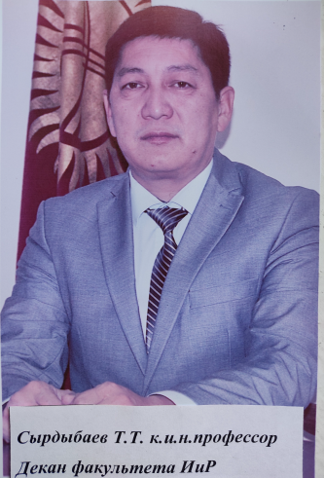
1.Фамилия___Сырдыбаев_________________________________________________2.Имя Туратбек________________________________________________________
3.Отчество ___Токтобекович_______________________________________________
4.Пол ___мужской_______________________________________________________
5.Дата рождения 13.10.1977_____________________________________________
6.Место рождения г.Бишкек__________________________________________
7.Национальности ____Кыргыз_________________________________________________________________
8.Гражданство ________Кыргызская Республика_________________________________________________ Образование_______высшее____________________________________________________________________
1.Наименование вуза ,где учился ___________КНУ им.Ж.Баласагына________________________________
2.Год окончания вуза 2001 г_________________________________________________________________ Место работы в настоящее время
1.Государство_____Кыргызская Республика_____________________________________________________
2.Организация____КНУ им.Ж. Баласагына_______________________________________________________
3.Должность_____Декан факультета «Истории и регионоведения»_______________________________ Наличие ученой степени
1.Степень(К)_____Кандидант исторических наук_________________________________________________
Отрасль наук_____История_____________________________________________________________________
Шифр специальности (по номенклатуре научных работников)__07.00.02_______________________________
Дата присуждения___2009г_____________________________________________________________________
2.Степень(Д)__________________________________________________________________________________
Отрасль наук__________________________________________________________________________________
Шифр специальности(по номенклатуре научных работников)________________________________________
Дата присуждения_____________________________________________________________________________
Наличие ученых званий
1.Ученое звание(доцент/снс)_____доцент_________________________________________________________
Специальность____История____________________________________________________________________
Дата присвоения____2014г______________________________________________________________________
2.Ученое звание(профессор)_____________________________________________________________________
Специальность________________________________________________________________________________
Дата присвоения_______________________________________________________________________________
Наличие академических званий
1.Звание____________________________________Академия_________________________________________
2.Звание____________________________________Академия_________________________________________
1.Количество публикаций___45_______________т.е.научных_________________________________________
монографий______________1_________________,учебно- методических_____7_________________________
открытий__________________________________, изобретений_______________________________________
Научные труды
Основные :шифр научной специальности____07.00.00 - Исторические науки__________________________
1.____ 07.00.02 – Отечественная история_________________________________________________________
2.__07.00.06 – Этнология, этнография, антропология_____________________________________________

